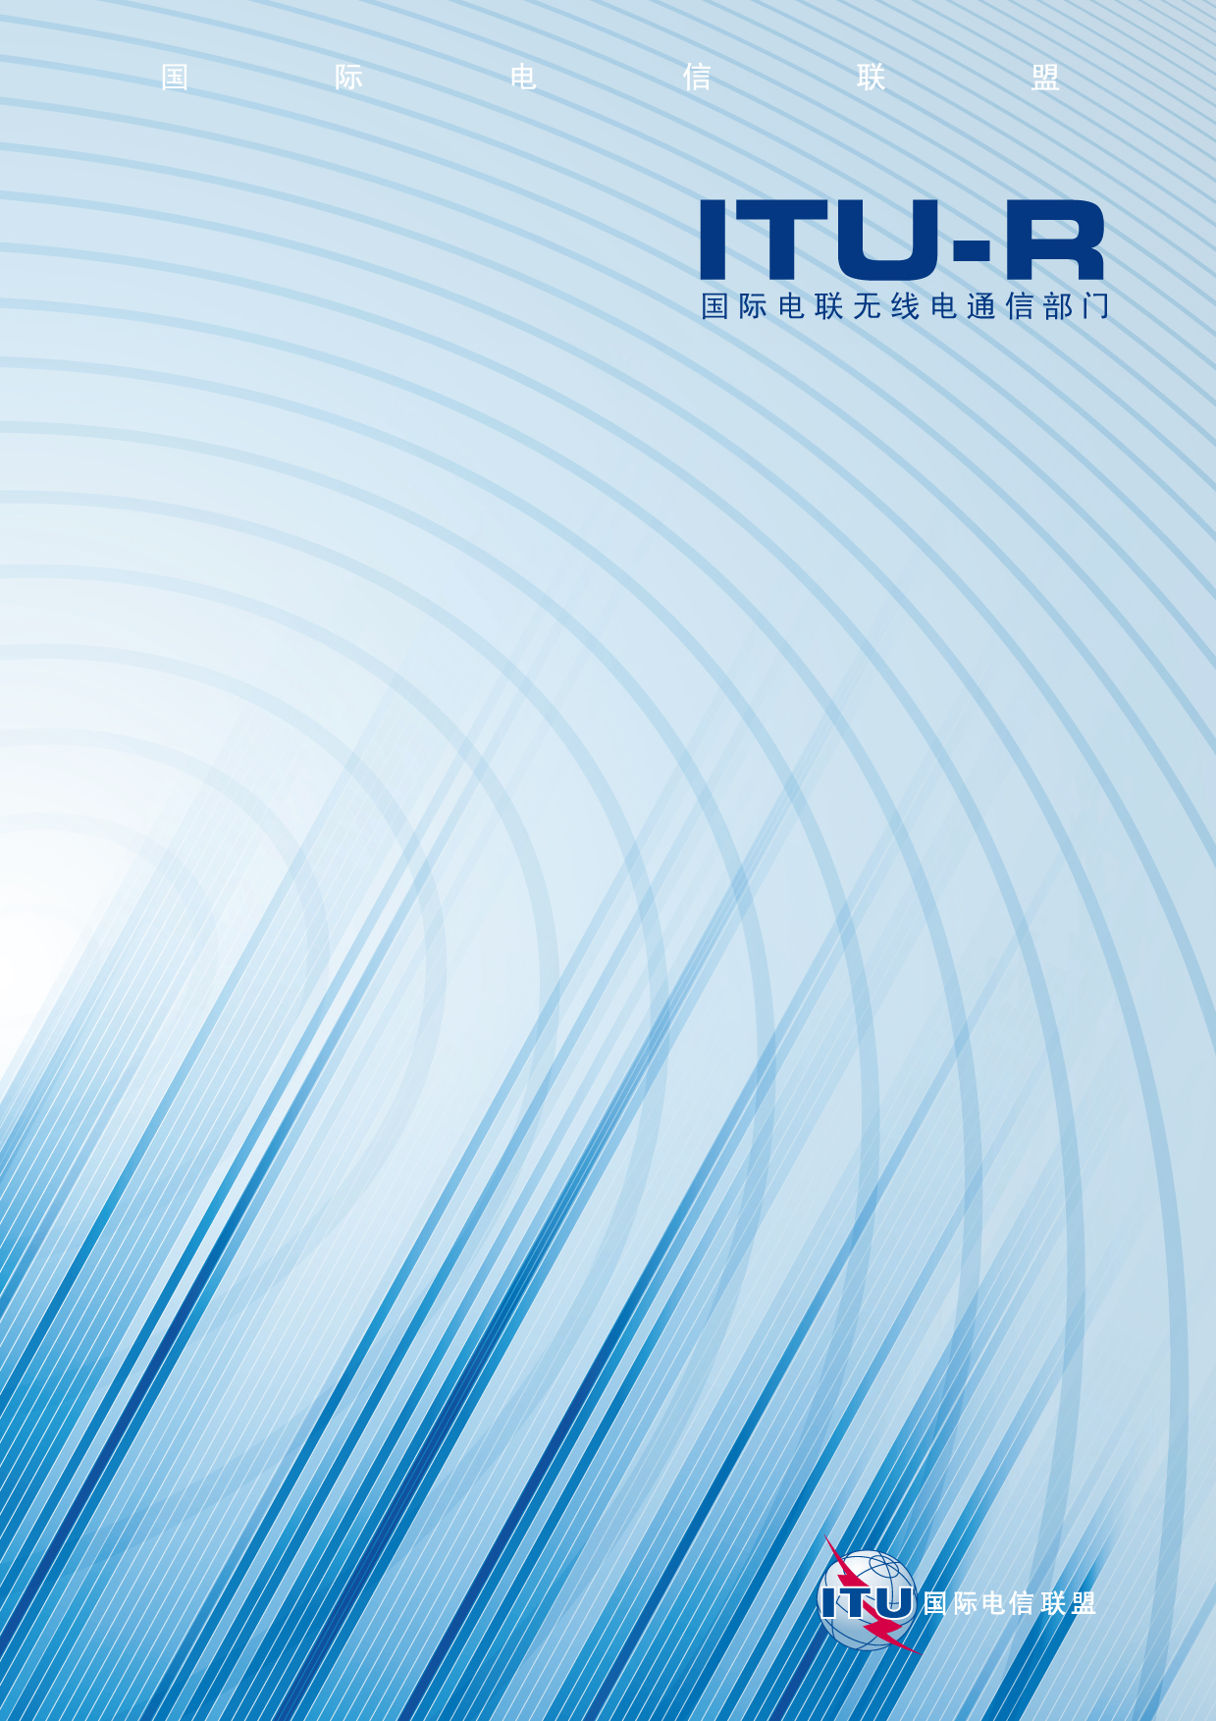

ITU-R BT.1895 建议书
(05/2011)
地面广播系统的保护标准

BT 系列
广播业务
(电视)

前言
无线电通信部门的职责是确保卫星业务等所有无线电通信业务合理、平等、有效、经济地使用无线电频谱，不受频率范围限制地开展研究并在此基础上通过建议书。
无线电通信部门的规则和政策职能由世界或区域无线电通信大会以及无线电通信全会在研究组的支持下履行。
知识产权政策（IPR）
ITU-R的IPR政策述于ITU-R第1号决议的附件1中所参引的《ITU-T/ITU-R/ISO/IEC的通用专利政策》。专利持有人用于提交专利声明和许可声明的表格可从http://www.itu.int/ITU-R/go/patents/en获得，在此处也可获取《ITU-T/ITU-R/ISO/IEC的通用专利政策实施指南》和ITU-R专利信息数据库。

ITU-R 系列建议书
（也可在线查询 http://www.itu.int/publ/R-REC/en）
系列 | 标题
BO | 卫星传送
BR | 用于制作、存档和播出的录制；电视电影
BS | 广播业务（声音）
BT | 广播业务（电视）
F | 固定业务
M | 移动、无线电定位、业余和相关卫星业务
P | 无线电波传播
RA | 射电天文
RS | 遥感系统
S | 卫星固定业务
SA | 空间应用和气象
SF | 卫星固定业务和固定业务系统间的频率共用和协调
SM | 频谱管理
SNG | 卫星新闻采集
TF | 时间信号和频率标准发射
V | 词汇和相关问题

说明：该ITU-R建议书的英文版本根据ITU-R第1号决议详述的程序予以批准。
电子出版
2011年，日内瓦
© ITU 2011
版权所有。未经国际电联书面许可，不得以任何手段复制本出版物的任何部分。

ITU-R BT.1895建议书*
地面广播系统的保护标准
（2011年）

范围
本建议书提供了确保无线电通信业务和其它无线电频率发射不会将地面广播系统的性能降低到可接受水平以下的指导原则。
考虑到这些指导原则，可能有必要酌情开展兼容性研究。
ITU-R SM.1879建议书述及了“电力线高数据速率电信系统”产生的30 MHz以下的辐射。

国际电联无线电通信全会，
考虑到
a) 《无线电规则》（RR）第5条将某些频段作为主要业务划分给地面广播业务；
b) 地面广播业务最初是在有限噪声的基础上规划的，顾及了内在的接收机噪声和外部的无线电噪声；
c) 广播业务也可在有限干扰的基础上加以规划；
d) ITU-R P.372建议书描述了外部的无线电噪声电平；
e) ITU-R SM.1757建议书和ITU-R SM.2057报告针对使用超宽带技术的设备所产生的集总发射提供了有关各种无线电通信业务保护要求的指导原则；
f) ITU-R SM.1879建议书针对在30 MHz以下频段的电力线高数据速率电信系统产生的集总辐射提供了有关各种无线电通信业务保护标准的指导原则；
g) 在一些ITU-R建议书（如，ITU-R BT.1368建议书）和区域性协议中，规定了一些业务间广播应用的保护标准，
认识到
a) 国际电联《组织法》第42至45条（《公约》第193、197、198和199款）明确了各主管部门有义务确保无线电频谱的持续可用性，

注意到
a) 在电力线高数据速率电信系统（PLT系统）在30 MHz以下频段产生辐射的特定情况下，适用ITU-R SM.1879建议书，
建议
1 将建议2和3中的数值作为指导原则，超过这些数值时，应开展有关其它应用和业务产生的辐射和发射对广播业务的影响的兼容性研究；
2 在《无线电规则》中没有相应频率划分的所有辐射和发射对接收机造成的总干扰不应超过接收系统总噪声功率的1%；
3 对于具有相应的共同主要业务频率划分的无线电通信业务，其所有射频发射源对接收机造成的总干扰不应超过接收系统总噪声功率的10%。

______________

* 在无线电通信第6研究组批准本建议书后，ITU-R BS/ITU-R BT.1786建议书应予以删除。
PLT设备低于30 MHz的辐射除外。

